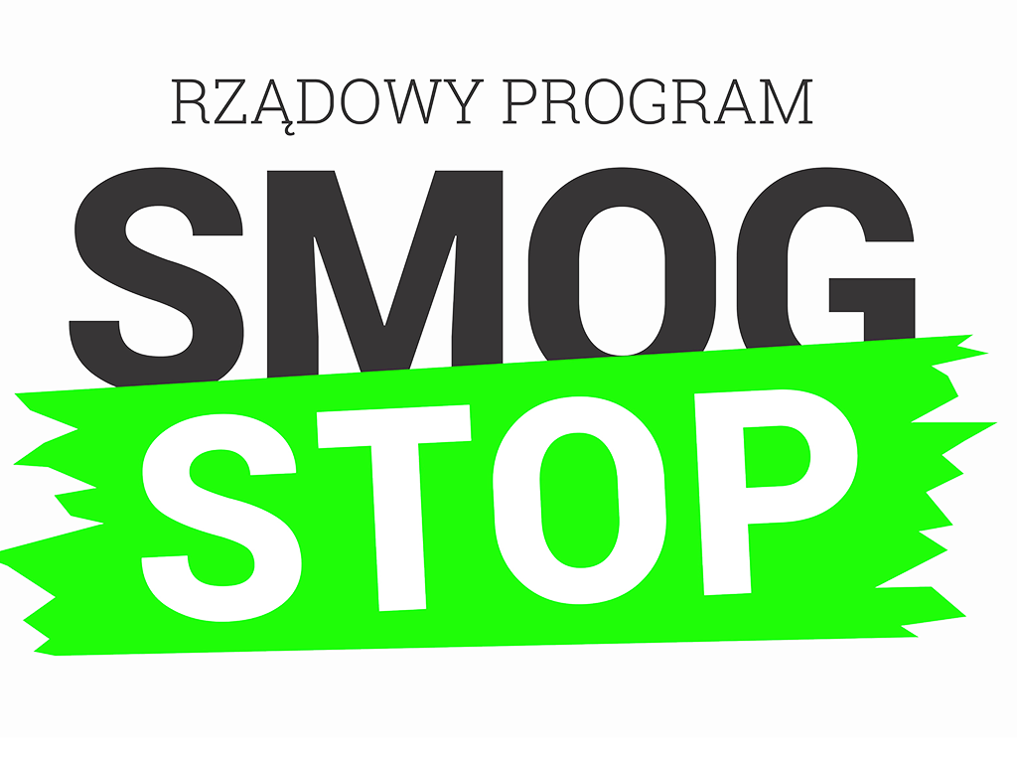

DEKLARACJA WSTĘPNA UCZESTNICTWA W PROGRAMIE „STOP SMOG”

1. Dane osoby chętnej do wzięcia udziału w Programie:
Imię i Nazwisko
Adres zamieszkania
Adres do korespondencji
Numer telefonu
Adres e-mail

2. Adres budynku, w którym planowane jest przedsięwzięcie niskoemisyjne:
Miejscowość:
Ulica i nr:
Numer działki:
Numer księgi wieczystej:

3. Posiadane źródło ciepła:
Producent, model:
Rok produkcji:
Moc [kW]:
Paliwo:
Zużycie paliwa w skali roku [ton, kubików, kWh, m3, litrów]:

4. Dane budynku:
Rok budowy:
Ogrzewana powierzchnia (m2):
Ogrzewana kubatura (m3):
Ocieplenie budynku - ścian zewnętrznych, dachu, stropodachu, stropu nad ostatnią ogrzewaną kondygnacją:
wykorzystany materiał:
(styropian, wełna, grubość)
Konstrukcja dachu, stropodachu lub stropu nad ostatnią ogrzewaną kondygnacją:
(płaski 1,2,3 spadowy, inny)
Ilość okien, materiał z którego są wykonane (drewno, PCV, aluminium):
Rok produkcji i montażu okien:
Sposób ogrzewania ciepłej wody użytkowej (bojler/podgrzewacz elektryczny, kocioł na paliwa stałe, piecyk gazowy, solary, inny):
Rodzaj kaloryferów:
(żeliwne, płytowe, konwekcyjne z zaworami kulowymi lub termostatycznymi)
Ilość kaloryferów w budynku:
Rok montażu instalacji centralnego ogrzewania:
Czy w budynku prowadzona jest działalność gospodarcza? Jeśli tak – to na jakiej powierzchni

5. Pozostałe Informacje:
Czy jest Pan/Pani właścicielem lub współwłaścicielem albo jest posiadaczem samoistnym lub współposiadaczem samoistnym całości lub części budynku mieszkalnego jednorodzinnego lub lokalu, o którym mowa w ust.6 ustawy z dnia 6 grudnia 2018r.o zmianie ustawy o wspieraniu termomodernizacji i remontów oraz niektórych innych ustaw, w którym miałoby być realizowane przedsięwzięcie niskoemisyjne, przy czym Pana/Pani udział lub zakres współposiadania nie może być mniejszy niż połowa? | TAK□ NIE□
Czy faktycznie zamieszkuje Pan/Pani w budynku/lokalu, którego dotyczyć będzie przedsięwzięcie niskoemisyjne? | TAK□ NIE□
Czy Pana/Pani średni miesięczny dochód na jednego członka gospodarstwa domowego, w rozumieniu ustawy z dnia 21 czerwca 2001r. o dodatkach mieszkaniowych w okresie trzech miesięcy poprzedzających miesiąc zawarcia umowy z Gminą nie przekroczy:  - 175% najniższej emerytury w gospodarstwie jednoosobowym, czyli ok. 2100 zł netto,  - 125% najniższej emerytury w gospodarstwie wieloosobowym, czyli ok. 1500 zł netto? | TAK□ NIE□
Czy posiadane przez Pana/Panią środki własne i zasoby majątkowe z wyłączeniem wartości budynku lub lokalu mieszkalnego nie przekraczają kwoty 53.000 zł? | TAK□ NIE□
Czy wyrazi Pan/Pani zgodę na udostępnienie budynku lub lokalu lub nieruchomości, na której znajduje się ten budynek lub lokal, lub ich części, w celu realizacji przedsięwzięcia niskoemisyjnego? | TAK□ NIE□
Czy wyrazi Pan/Pani zgodę na udostępnienie budynku lub lokalu lub nieruchomości, na której znajduje się ten budynek lub lokal, lub ich części, na potrzeby instalacji mikroinstalacji lub urządzeń służących doprowadzaniu lub odprowadzaniu energii elektrycznej z tej mikroinstalacji? | TAK□ NIE□
Czy wyrazi Pan/Pani zgodę na udostępnienie budynku lub lokalu lub nieruchomości, na której znajduje się ten budynek lub lokal, w celu przeprowadzenia weryfikacji przestrzegania warunków umowy w okresie trwałości projektu wynoszącym 5 lat? | TAK□ NIE□
Czy złoży Pan/Pani oświadczenie w formie aktu notarialnego o poddaniu się egzekucji wprost z tego aktu, lub podpisze weksel własny in blanco z zastrzeżeniem „bez protestu” wraz z deklaracją wekslową, w przypadku powstania obowiązku zwrotu kosztów przedsięwzięcia niskoemisyjnego? | TAK□ NIE□
Czy wyrazi Pan/Pani zgodę na wniesienie wkładu własnego w wysokości nie większej niż 10% kosztu realizacji przedsięwzięcia niskoemisyjnego? | TAK□ NIE□

OŚWIADCZENIA
- Przyjmuję do wiadomości, że złożenie Deklaracji nie wiąże się z powstaniem zobowiązań prawnych wobec Gminy Nowy Staw do realizacji inwestycji.
- Przyjmuję do wiadomości, że złożenie Deklaracji nie jest jednoznaczne z przyjęciem mnie do programu „STOP SMOG” w ramach nowelizacji ustawy z dnia 21 listopada 2008 r. o wspieraniu termomodernizacji i remontów oraz o centralnej ewidencji emisyjności budynków realizowanego przez Gminę Nowy Staw.
- Przyjmuję do wiadomości, że realizacja inwestycji nastąpi po podpisaniu Porozumienia pomiędzy Gminą Nowy Staw, a Narodowym Funduszem Ochrony Środowiska i Gospodarki Wodnej (działającym w imieniu i na rzecz ministra właściwego do spraw klimatu) i przyjęciem przez Radę Miejską w Nowym Stawie regulaminu naboru i realizacji przedsięwzięć niskoemisyjnych.
- Przyjmuję do wiadomości, że okres trwałości projektu wynosi 5 lat i w tym okresie Gmina Nowy Staw ma prawo do kontroli zachowania efektów realizacji przedsięwzięcia niskoemisyjnego.
- W przypadku zakwalifikowania mnie do projektu zobowiązuje się do przedłożenia wszelkich informacji, dokumentów oraz oświadczeń niezbędnych do prawidłowej realizacji.

Świadomy(a) odpowiedzialności karnej oświadczam, że wszystkie dane zawarte w niniejszym wniosku są zgodne z prawdą oraz że jeżeli dane nie będą zgodne z prawdą zostanę wykluczony z udziału w projekcie.

……………………………………………….. …………………………………………………..
Miejscowość, data Podpis wnioskodawcy

OBOWIĄZEK INFORMACYJNY
Na podstawie art. 13 ust. 1 i 2 Rozporządzenia Parlamentu Europejskiego i Rady (UE) 2016/679 z 27 kwietnia 2016 r. w sprawie ochrony osób fizycznych w związku z przetwarzaniem danych osobowych i w sprawie swobodnego przepływu takich danych oraz uchylenia dyrektywy 95/46/WE (Dz. U. UE. L. z 2016r. Nr 119, s.1 ze zm.) - dalej: „RODO” informuję, że:
1) Administratorem Państwa danych jest Burmistrz Nowego Stawu, ul. gen. Józefa Bema 1, 82-230 Nowy Staw
2) Inspektorem Ochrony Danych w Urzędzie Miejskim w Nowym Stawie jest Pan Krzysztof Pukaczewski, kontakt pod adresem e-mail: pukaczewski@hotmail.com.
3) Państwa dane osobowe będą przetwarzane w celu zebrania wstępnych deklaracji uczestnictwa i służących do określenia możliwości przystąpienia Gminy Nowy Staw do programu „STOP SMOG”, jak również w celu realizacji praw oraz obowiązków wynikających z przepisów prawa (art. 6 ust. 1 lit. c RODO) oraz ustawy z dnia 21 listopada 2008r. o wspieraniu termomodernizacji i remontów oraz o centralnej ewidencji emisyjności budynków.
4) Państwa dane osobowe będą przetwarzane przez okres niezbędny do realizacji ww celu z uwzględnieniem okresów przechowywania określonych w przepisach szczególnych, w tym przepisów archiwalnych.
5) Informuję, że nie podlega Pani/Pan zautomatyzowanemu podejmowaniu decyzji, w tym profilowaniu, o którym mowa w art. 22 ust. 1 i 4 RODO.
6) Państwa dane osobowych nie będą przekazywane poza Europejski Obszar Gospodarczy (obejmujący Unię Europejską, Norwegię, Liechtenstein i Islandię).
7) W związku z przetwarzaniem Państwa danych osobowych, przysługują Państwu następujące prawa:
- prawo dostępu do swoich danych oraz otrzymania ich kopii;
- prawo do sprostowania (poprawiania) swoich danych osobowych;
- prawo do ograniczenia przetwarzania danych osobowych;
- prawo wniesienia skargi do Prezesa Urzędu Ochrony Danych Osobowych
(ul. Stawki 2, 00-193 Warszawa), w sytuacji, gdy uzna Pani/Pan, że przetwarzanie danych osobowych narusza przepisy ogólnego rozporządzenia o ochronie danych osobowych (RODO);
8) Podanie przez Państwa danych osobowych jest obowiązkowe. Nieprzekazanie danych skutkować będzie brakiem realizacji celu, o którym mowa w punkcie 3.
9) Państwa dane mogą zostać przekazane: podmiotom zewnętrznym na podstawie umowy powierzenia przetwarzania danych osobowych, a także podmiotom lub organom uprawnionym na podstawie przepisów prawa.

